**ВВЕДЕНИЕ**

Методические указания по выполнению лабораторных работ по дисциплине «Информатика» ориентированы, прежде всего, на студентов 1 курса, у которых слабая школьная подготовка по основам информатики. Они охватывают ряд вопросов первого семестра, которые вызывают у неподготовленных студентов некоторые сложности, связанные с освоением офисных программ MS WORD и MS EXCEL.

Указания содержат:

* основные теоретические сведения;
* перечень обязательных заданий для выполнения лабораторных работ;
* указания к выполнению лабораторных заданий;
* контрольные вопросы.

В методических указаниях приведены примеры работы с таблицами и редактором формул в MS WORD, а также с такими средствами как Подбор параметра, Поиск решения в MS EXCEL, которые применяются для решения многих оптимизационных задач. Рассмотрены возможности EXCEL при управлении плоскими базами данных. Освоение навыков работы со списками в MS EXCEL помогут студентам лучше ориентироваться при разработке реляционных баз данных и СУБД. Кроме того, приведены методические указания для работы со стандартными функциями в EXCEL: математическими, логическими, некоторыми статистическими, применяемыми при прогнозировании временных рядов (ПРЕДСКАЗ, РОСТ и ТЕНДЕНЦИЯ).

Предполагается, что студенты имеют элементарные навыки работы с компьютером.

Методические указания помогут студентам не только освоить некоторые вопросы, касающиеся MS WORD и MS EXCEL, но и развить навыки умения работать с прикладными программными средствами.

Кроме того, в зависимости от поставленных специальных задач в будущем специалист сам принимает решение о том, воспользоваться ли существующей программой или написать свой код. А для этого он должен знать возможности существующих программ. Более того, знакомство со стандартным пользовательским интерфейсом программ популярной в мире фирмы MICROSOFT будет полезным при разработке интерфейсов собственных приложений.

Методические указания могут быть полезны также студентам дистантной формы обучения при начальном освоении дисциплины «Информатика».

Лабораторная работа №1

Создание и редактирование таблиц. Работа с текстом.

**Цель работы**

Освоение навыков построения и редактирования таблиц в текстовом редакторе *WORD*, работа с текстом.

1. **Теоретические сведения**

Для упорядочения числовых и текстовых данных очень часто используются таблицы. Таблица состоит из строк и столбцов ячеек, которые могут содержать текст и рисунки. Таблицы также можно применять для разбиения текста на несколько колонок.

Microsoft Word предлагает несколько способов создания [таблицы](mk:@MSITStore:C:\Program%20Files\Microsoft%20Office\Office10\1049\wdmain10.chm::/html/wodecCreateatable.htm##). Выбор наилучшего способа создания таблицы зависит от ее сложности и требований пользователя.

1. **Задание к работе**

Нарисовать таблицу следующего вида:

Таблица 1.1

|  |  |  |  |  |  |  |  |  |  |
| --- | --- | --- | --- | --- | --- | --- | --- | --- | --- |
| Прибыль | I=1 | | | I=2 | | | I=3 | | |
| J=1 | J=2 | J=3 | J=1 | J=2 | J=3 | J=1 | J=2 | J=3 |
| 11 | 8 | 99 | 5 | 3 | 2 | 1 | 8 | 3 |

1. **Порядок выполнения лабораторной работы**

* Выберите место создания таблицы.
* Для вставки пустой таблицы в позицию курсора воспользуйтесь командой **Вставка→Таблица→Вставить таблицу (альтернативы: Нарисовать таблицу, Преобразовать в таблицу, Таблица Excel, Экспресс-таблицы (готовые шаблоны))**.
* В диалоговом окне установите число столбцов равным 10, число строк – 3. Затем нажмите кнопку ОК.
* Объедините ячейки первого столбца в одну. Для этого выделите их и воспользуйтесь командой **Макет→Объединить ячейки**.
* Аналогично объедините по 3 ячейки в первой строке.
* Отформатируйте таблицу. Для этого выделите всю таблицу и воспользуйтесь кнопкой выравнивания текста в ячейке во вкладке **Макет**.
* С помощью команды **Файл→Печать** посмотрите, как будет выглядеть таблица в отпечатанном документе.

1. **Лабораторные задания**
   1. **Набрать следующую таблицу:**

Таблица 1.2

|  |  |  |  |  |  |  |  |  |  |  |
| --- | --- | --- | --- | --- | --- | --- | --- | --- | --- | --- |
| Группы оборудования | **Нормативные коэффициенты** | | | | | | | | | Полезное время работы оборудования |
| I=1 | | | I=2 | | | I=3 | | |
| J=1 | J=2 | J=3 | J=1 | J=2 | J=3 | J=1 | J=2 | J=3 |
| R=1 | 2 | 4 | 3 | 5 | 6 | 7 | 2 | 1 | 2 | 20 |

Добавить в таблицу следующие строки:

|  |  |  |  |  |  |  |  |  |  |  |
| --- | --- | --- | --- | --- | --- | --- | --- | --- | --- | --- |
| R=2 | 2 | 9 | 2 | 5 | 2 | 3 | 3 | 2 | 9 | 23 |
| R=3 | 5 | 4 | 1 | 6 | 6 | 6 | 6 | 1 | 5 | 45 |

* 1. **Набрать таблицу**

Таблица 1.3

|  |  |  |  |  |  |  |  |  |
| --- | --- | --- | --- | --- | --- | --- | --- | --- |
| **№** | **Код** | **Направление** | **Срок обучения** | | **План приема** | | **Подано заявлений** | |
| **Очн.** | **Заочн.** | **Очн.** | **Заочн.** | **Очн.** | **Заочн.** |
| 1 | 55290 | Автоматизация и управления | 5 | 6 | 27 | 10 | 21 | 6 |
| 2 | 55020 | Прикладная механика | 5 | 6 | 7 | 5 | 14 | 2 |
| 3 | 55030 | Полиграфия | 5 | 6 | 10 | 6 | 9 | 4 |
| 4 | 55020 | Экономика | 5 | 6 | 50 | 5 | 48 | 5 |

Переведете заголовок таблицы в верхний регистр.

**Примечание.**

Для переведения уже напечатанного текста в верхний регистр проделайте следующие действия:

* Выделите строки таблицы, которые необходимо перевести в верхний/нижний регистр
* Используйте сочетание клавиш Shift + F3
  1. **Отсортируйте таблицу 1.3 в возрастающем порядке по столбцу Код.**

**Примечание.**

Для проведения сортировки содержимого таблицы проделайте следующие действия:

* Выделите строки таблицы, которые требуется отсортировать:

|  |  |  |  |  |  |  |  |  |
| --- | --- | --- | --- | --- | --- | --- | --- | --- |
| 1 | 55290 | Автоматизация и управления | 5 | 6 | 27 | 10 | 21 | 6 |
| 2 | 55020 | Прикладная механика | 5 | 6 | 7 | 5 | 14 | 2 |
| 3 | 55030 | Полиграфия | 5 | 6 | 10 | 6 | 9 | 4 |
| 4 | 55020 | Экономика | 5 | 6 | 50 | 5 | 48 | 5 |

* Выберите команду *Сортировка* во вкладке **Макет.**
* В окне «Сортировка» выберите нужные параметры сортировки:
* В окне раскрывающегося списка *Сначала по…* выберите «столбцам 2», поскольку значения кодов находятся во втором столбце.
* Нажмите на кнопку «Оk».

Если же перед сортировкой вы выделили всю таблицу или более одного столбца, то при проведении сортировки в выпадающем списке *Сначала по…*из всего перечня столбцов, нужно выбрать нужный столбец по его номеру или по названию, если таблица имеет заголовки.

* 1. **Настройте повторение заголовков таблицы 1.3.**

**Примечание.**

При работе с очень длинными таблицами их приходится разбивать на части в местах разрыв страницы. В этом случае можно настроить таблицу таким образом, чтобы заголовок таблицы повторялся на каждой странице.

Для того, чтобы установить повторение заголовков, выполните следующие действия:

* Скопируйте таблицу 1.3. и разместите ее таким образом, чтобы она располагалась на двух листах вашего документа (добавьте кол-во строк при необходимости)
* Выделите строку (строки), составляющие заголовок. Выделенный фрагмент должен включать первую строку таблицы.
* В группе *Данные* во вкладке **Макет** выберите команду *Повторить строки заголовков.*
* Проверьте, как будет выглядеть документ в печати.
  1. **Настройте разрыв таблицы 1.3.**

Иногда, чтобы вставить какие-то пояснения или перенести таблицу на следующий лист, нужно принудительно разорвать таблицу.

Для этого выполните такую последовательность:

* Выделите любую ячейку в строке, над которой должен быть разрыв
* Войдите во вкладку **Макет** и в группе *Объединение* выберите пункт *Разделить таблицу.*

Результат операции на рисунке:

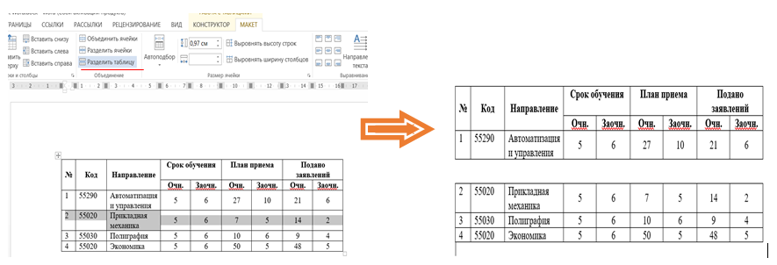

Рис.1

* 1. **Форматирование границ таблицы 1.3.**

Стандартный вид таблицы мало кого может устроить, поэтому для его изменения в Word имеется большой набор стилей. Все они расположены на панели быстрого доступа во вкладке **Конструктор**, в группе инструментов *Стили таблиц*. Для отображения этой вкладки дважды кликните по таблице левой кнопкой мышки.

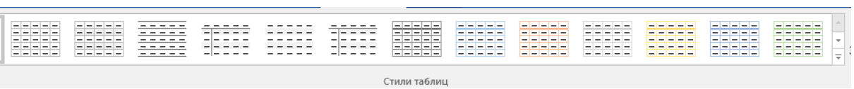

Рис.2

В окне, представленном в группе инструментов *Стили таблиц*вы можете выбрать подходящий стиль для оформления таблицы. Чтобы увидеть все доступные стили, нажмите кнопку больше, расположенную в правом нижнем углу.

Если же предлагаемые варианты стилей вам не подходят или вы хотите видоизменить только часть своей таблицы, то можно задать стиль вручную.

Для этого выполните следующую последовательность действий:

* Выделите таблицу (либо часть таблицы)
* Войдите во вкладку **Конструктор**
* В группе *Обрамление* выберите двойную волнистую линию (Рис.3):

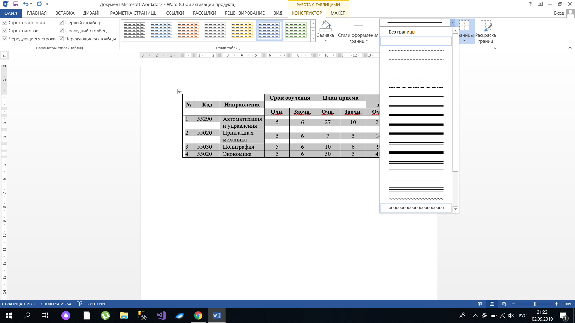

Рис.3

* В выпадающем списке *Цвет пера* выберите зеленый цвет (Рис.4):

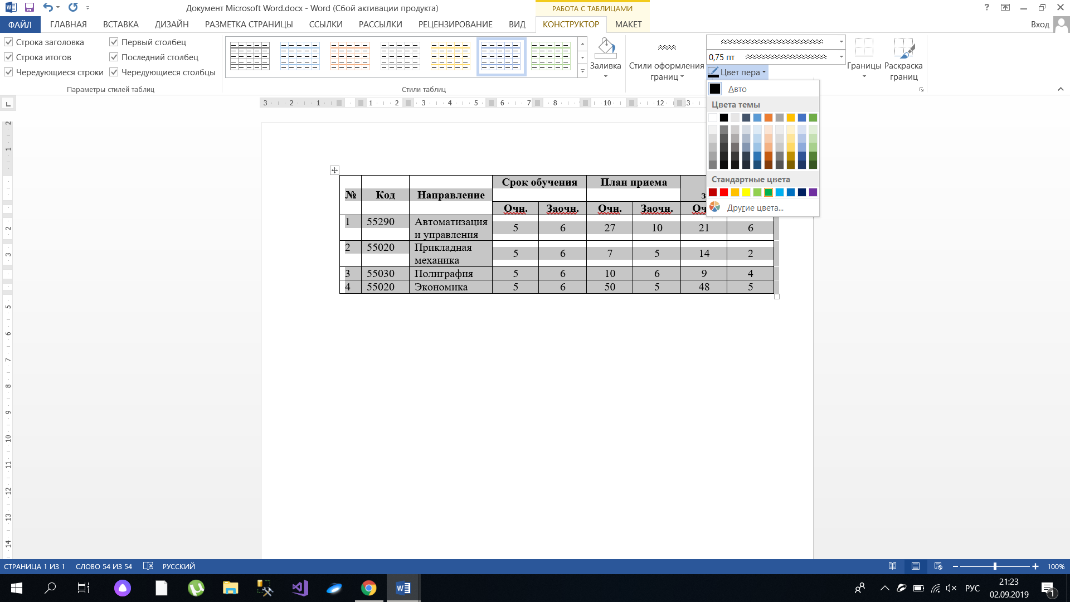

Рис.4

* Зайдите в меню *Границы* и установите тип *Все границы* (Рис.4):

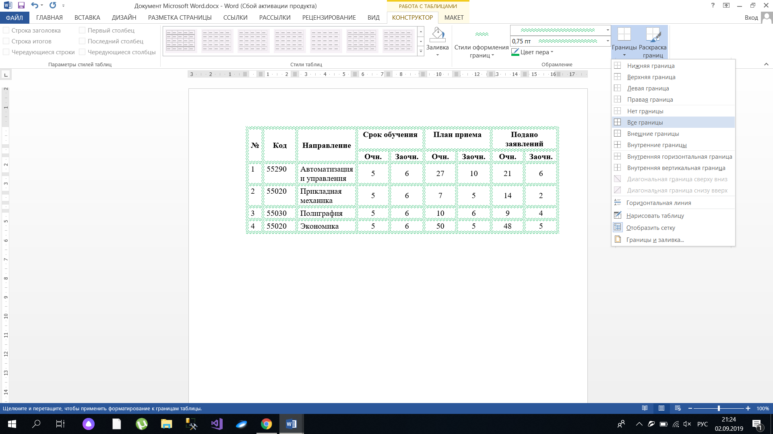

Рис.4

**5. Контрольные вопросы:**

* 1. Какими способами можно создать таблицу?
  2. Что такое экспресс-таблица?
  3. Как можно объединить ячейки?
  4. Как можно разделить ячейки?
  5. Как форматируется таблица?
  6. Каким образом можно отсортировать в возрастающим или убывающем порядке информацию в таблице?
  7. Можно ли добавлять в созданную таблицу новые строки и столбцы? Если «да», то каким образов это можно осуществить?
  8. Можно ли изменить границы и цвета заливки ячеек? Если «да», то каким образов это можно произвести?
  9. Как выполнить перевод текста в нужный регистр?
  10. Как можно выполнить разрыв таблицы?
  11. С какой целью задается повторение заголовка таблицы?

Лабораторная работа №2

Выполнение вычислений в таблицах

**Цель работы**

Освоение навыков выполнения элементарных вычислений в таблицах в текстовом редакторе *WORD*.

* 1. **Теоретические сведения**

Для элементарных вычислений в таблицах можно воспользоваться командой **Формула** во вкладке **Макет**. Для сложных вычислений используйте *Microsoft Excel*.

* 1. **Задание к работе**

Используя данные таблицы 2.1, определить максимальный курс $ при открытии за 9 дней и средний курс за 9 дней $ при закрытии банка.

Результаты занести в строку под номером 10.

Таблица 2.1

|  |  |  |  |
| --- | --- | --- | --- |
| **№** | **Дата** | **Курс $ при открытии банка** | **Курс $ при закрытии банка** |
| 1 | 01.09 | 47,8 | 48 |
| 2 | 02.10 | 47,7 | 47,9 |
| 3 | 03.10 | 47,8 | 47,9 |
| 4 | 04.10 | 47,95 | 48 |
| 5 | 05.10 | 48 | 49 |
| 6 | 06.10 | 48,5 | 49,2 |
| 7 | 07.10 | 47,9 | 48,6 |
| 8 | 08.10 | 47,7 | 48 |
| 9 | 09.10 | 47,75 | 48,1 |
| 10 |  |  |  |
|  |  |  |  |

* 1. **Порядок выполнения лабораторной работы**
* Установите курсор в ячейке таблицы, находящейся на пересечении строки 10 и колонки 3.
* Во вкладке **Вставка** выберите команду **Формула**.
* Выделенная ячейка находится в самом низу столбца чисел, поэтому Microsoft *Word* предлагает формулу =**SUM**(ABOVE). Удалите ее из поля Формула, не стирая знак равенства
* В списке *Вставить функцию* выберите функцию max.
* Для ссылки на ячейки таблицы введите в формулу адреса этих ячеек в скобках. В данном случае введите формулу =**МАХ** (с2:с10).
* В таблице 2.2 приведены адреса ячеек таблицы 2.1.

Таблица 2.2

|  |  |  |  |
| --- | --- | --- | --- |
| **a1** | **b1** | **c1** | **d1** |
| **a2** | **b**2 | **c2** | **d2** |
| **a3** | **b3** | **c3** | **d3** |
| **a4** | **b4** | **c4** | **d4** |
| **a5** | **b5** | **c**5 | **d5** |
| **a6** | **b6** | **c6** | **d6** |
| … | … | … | … |

* В поле **Формат числа** введите формат для чисел. Для отображения чисел в виде процентов выберите # # # 0,00. Затем нажмите на кнопку **OK**.
* Аналогично в 10 строку колонки 4 введите формулу **AVЕRAGE**(d2:d10).

В результате проведенных операций строка 10 должна выглядеть следующим образом:

|  |  |  |  |
| --- | --- | --- | --- |
| **10** |  | **48,50** | **48,30** |

**4. Примеры лабораторных заданий**

4.1 Используя данные таблицы 2.1, посчитайте минимальные значения курса $ при закрытии и открытии банка.

4.2 Используя данные таблицы 2.1, посчитайте для каждого дня средний курс доллара за день.

4.3 Используя данные таблицы 2.1 и функцию **PRODUCT** (произведение), определите произведение курсов $ с первого по девятый день.

4.4 Используя данные таблицы 2.1 и функцию **COUNT** (подсчет), посчитайте количество строк в таблице.

1. **Контрольные вопросы**
   1. Проверьте, можно ли делать вычисления в таблице с объединенными ячейками.
   2. Как проводятся вычисления в таблицах?
   3. Можно ли просчитать в таблице значения тригонометрических функций?
   4. Можно ли в таблице провести деление одной ячейки на другую?
   5. Можно ли провести вычисления в таблице с числами с десятичной точкой вместо запятой?

Лабораторная работа №3

**Ввод и редактирование формул**

**Цель работы**

Освоение навыков создания сложных формул в текстовом редакторе *WORD*.

1. **Теоретические сведения**

Формулы, которые содержат только греческие и математические символы и располагаются в одной строке (т.е. в них нет дробей, интегралов и других многоуровневых элементов формул), можно набирать без использования Редактора формул, с помощью команды **Вставка→Символ**.

Редактор формул является специальной версией редактора формул MathType, разработанного компанией Design Science, Inc., настроенной для использования с приложениями корпорации Майкрософт. В формуле русские и английские буквы, знаки арифметических операций и другие обычные символы надо набирать с клавиатуры. Специфические элементы формул – дроби, интегралы, знаки сумм, матрицы и т.п. вставляются с помощью выбора шаблонов и символов на панели инструментов и ввода чисел и переменных в отделенные для них места.

С помощью редактора формул можно создавать сложные формулы, выбирая символы с панели инструментов и вводя переменные и числа. При создании формул размер шрифтов, интервалы и форматы автоматически регулируются в соответствие с правилами записи математических выражений. Изменять форматирование можно и в процессе работы. Существует также возможность переопределять автоматические стили.

1. **Задание к работе**

С помощью редактора формул набрать следующую формулу:



1. **Порядок выполнения лабораторной работы**
   * Для того, чтобы зайти в Редактор формул, выберите вкладку **Вставка** и в группе*Текст*выберетекоманду **Объект** *(Рис.1).*

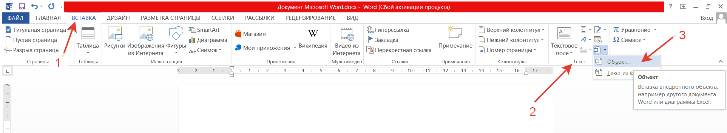

Рис.1

* + В открывшемся диалоговом окне *«Вставка объекта»* во вкладке Создание в списке объектов с помощью вертикальной полосы прокрутки выберите Microsoft Equation 3.0.
  + Нажмите кнопку OK *(Рис 2.)*

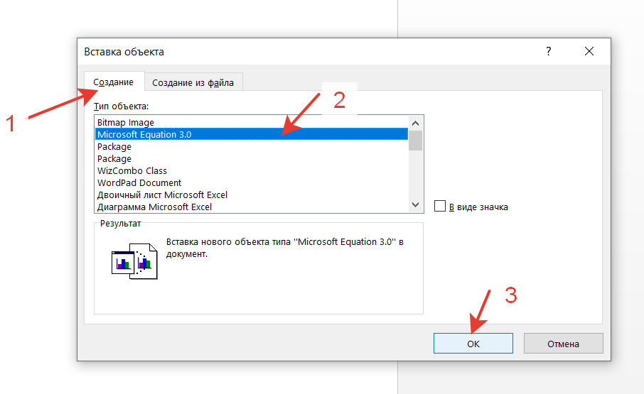

Рис.2

* + После вставки новой формулы вид окна Word изменится: будет создан новый объект-формула, занимающий в документе прямоугольную область, и запущена программа Редактор формул для работы с этим объектом. В рабочей области Word прямоугольником выделена область объекта (при необходимости она будет автоматически увеличиваться) и панель инструментов **Редактора формул** *(Рис.3).*

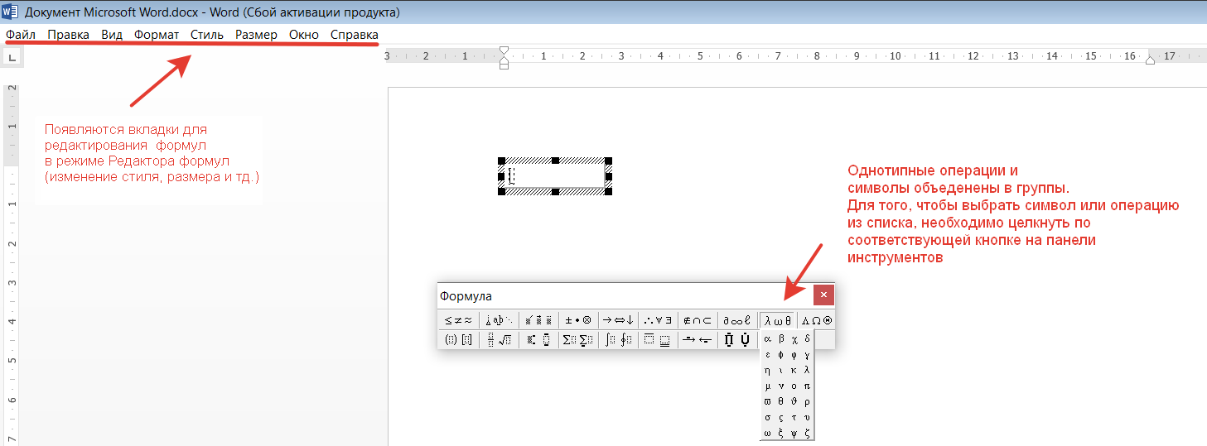

Рис.3

* + Перед набором формулы надо определить последовательность ее набора.
  + Откройте список *Шаблонов дробей и радикалов* (щелкните по этой кнопке панели инструментов). Выберите шаблон Вертикальная дробь.
  + Переведите курсор в числитель дроби, и из списка шаблонов Разные символы выберите букву .
  + Наберите с клавиатуры английскую букву y.
  + Откройте список Надстрочные знаки и выберите знак -.
  + Переведите курсор в знаменатель дроби и наберите  (так же как в пунктах 6-7)
  + Поставьте курсор в конец формулы.
  + Наберите с клавиатуры знак =.
  + Наберите английскую букву a.
  + Откройте шаблоны Верхних и нижних индексов.
  + Из списка шаблонов выберите шаблон Нижний индекс (см. название шаблона в строке состояния).
  + Справа внизу от буквы a появится пунктирный прямоугольник. Наберите в нем индекс 2
  + Поставьте курсор в конец формулы.
  + Наберите букву z.
  + Введите с клавиатуры знак +.
  + Далее продолжайте набор формулы аналогично пунктам 11-16.
  + Чтобы вернуться в Microsoft Word, щелкните в любой части документа.
  + Чтобы вернуться в режим Редактора формул, щелкните 2 раза по формуле.

1. **Пример лабораторного задания**

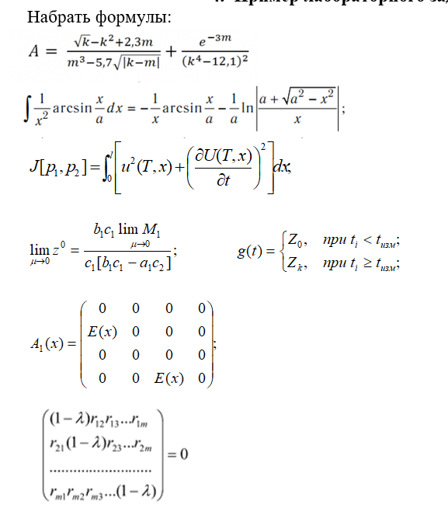

1. **Контрольные вопросы**
   1. Как изменить размер символов в формуле?
   2. Можно ли копировать фрагменты формулы?
   3. Как ввести матрицу размерности 6х8 (6 строк, 8 столбцов) с помощью шаблона матриц?

Лабораторная работа №4

Работа с простейшими базами данных

(списки в *MS EXCEL*)

**Цель работы**

Освоение навыков использования *MS EXCEL* для ведения простейших баз данных.

1. **Теоретические сведения**

*MS Excel* обладает некоторыми возможностями систем управления базами данных (СУБД). С его помощью можно получить информацию из больших рабочих листов, выделить конкретную группу информации, соответствующую указанным критериям и сохранить обработанные данные как определенную группу информации. Хотя *Excel* не является полноценной СУБД, с его помощью можно реализовать потребности многих пользователей.

Набор информации, составленной в *Excel,* определенным образом называется списком. Каждый столбец представляет определенную категорию информации (в терминологии баз данных называемый *полем*). Строка представляет набор информации об одном лице, теме или другом единичном элементе. В базах данных строки называются *записями.* Запись содержит информацию о конкретном элементе. Все записи, включенные в один файл представляют файл базы данных (в терминологии *Excel* – список).

Список *Excel* имеет следующие ограничения:

* количество полей (столбцов) не может превышать количества столбцов рабочего листа (255 столбцов)
* количество записей ограничено количеством строк рабочей книги, при этом первая строка всегда используется для ввода имен полей; при использовании формы данных количество полей сокращается до 32;

*MS Excel* работает как плоская СУБД, т.е. за один раз можно получить информацию из одного набора данных (реляционные базы данных в отличие от плоских позволяют обрабатывать информацию находящуюся в разных наборах данных-таблицах);

Правила составления списка.

* Имена полей списка должны быть корректными, отличными друг от друга;
* Формат имен полей должен быть отличен от формата основного списка, что позволяет *Excel* различать простую таблицу и список;
* Столбцы должны располагаться в том порядке, в котором вводятся данные;
* Внутри списка не должно быть пустых записей или полей;
* На рабочем листе список от других данных должен быть отделен пустым столбцом или пустой строкой;
* Формулы в списке, ссылающиеся на данные вне списка, должны содержать абсолютные ссылки. Так как при сортировке списка эти формулы не будут работать;
* Формулы в списке, ссылающиеся на данные внутри списка должны содержать относительные ссылки, при сортировке они будут автоматически корректироваться;

Ввод данных в список.

Существует два основных способа заполнения списка: ввод данных вручную и ввод данных с помощью **Формы**.

1. При вводе данных вручную или непосредственном вводе в качестве полей списка можно использовать весь диапазон столбцов рабочего листа (255 полей). Но при этом необходимо следить, чтобы добавляемая запись находилась внутри области, которая определена как список. Иначе, запись не будет включена в рассмотрение при выполнении команд сортировки и выбора. Непосредственный ввод данных позволяет задавать сложные критерии отбора.

2. Ввод данных с помощью команды **Данные** **→Форма** представляет более наглядное и удобное средство заполнения списка. Используя названия полей из первой строки, *Excel* конструирует форму с соответствующими полями. Форма содержит элементы управления кнопки и полосу прокрутки, с помощью которых можно добавлять и удалять записи, вводить критерии, переходить от записи к записи. Недостаток формы в том, что она не может работать с более чем **32** полями.

Сортировка данных.

Команда **Данные→Сортировка** позволяет отсортировать список по значениям одного или нескольких полей. Одновременно сортировка может вестись максимум по трем полям. Если необходимо отсортировать, например, 6 полей, сначала сортируют последние три поля, а затем первые три. Для сортировки необходимо выделить нужные столбцы и для каждого указать режим сортировки (по возрастанию или по убыванию).

Поиск и отбор данных, удовлетворяющих некоторому критерию.

Существует три способа поиска и отбора данных:

* С помощью **Формы данных**;
* Применение **Автофильтра**;
* Применение **Расширенного фильтра**;

Использование **Формы данных**.

В окне формы данных щелкнуть по кнопке Критерии и в соответствующем поле набрать информацию необходимую для поиска записи. Если ни одна из записей не удовлетворяет, критерию будет выведена последняя запись

Применение **Автофильтра.**

Это средство включается командой **Данные →Фильтр→Автофильтр**. При этом справа от имени поля появится кнопка раскрытия списка, в котором находятся следующие значения: *Все;* *Первые 10; Условие.*

***Примечание:***Если команда Автофильтр отсутствует в указанном месте, то ее необходимо добавить из списка команд. Для этого выполните **Файл→ Параметры→Настроить ленту.** В меню *Выбрать команды…* устанавливаем *Все команды:*

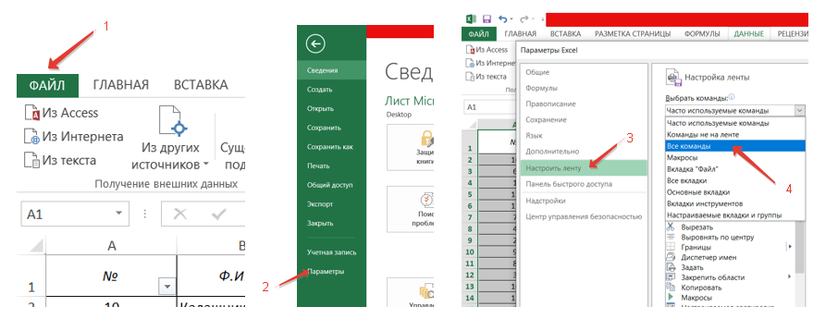

Рис.1.

В перечне команд находим **Автофильтр** и добавляем его в *Новую группу* с помощью кнопки *Добавить:*

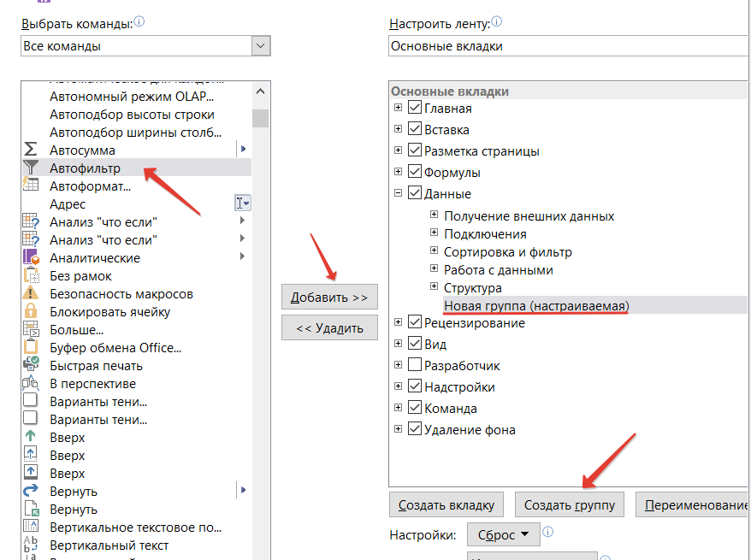

Рис.2.

После этого команда **Автофильтр** появится в соответствующей вкладке:

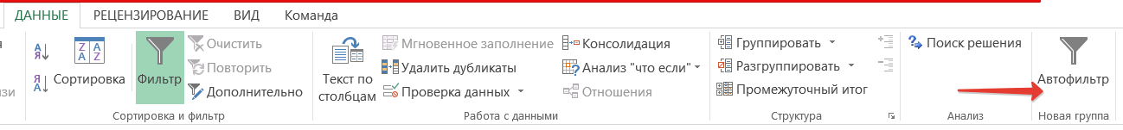

Рис.3.

Выбор одного из элементов поля приводит к ограничению отображаемых записей списка. На экране остаются записи, в соответствующем поле которых находится выбранный элемент. Кроме того, данные можно отобрать по какому-либо условию, выбрав из списка значение *Условие*. В этом случае можно задать сложный критерий отбора записей. Для того чтобы снять наложенные условия фильтрации необходимо выбрать значение *Все*. Значение *Первые 10* выводит на экран первые десять записей. Отключить автофильтр можно путем повторного выполнения команды **Данные →Фильтр.**

Применение **расширенного фильтра.**

По сравнению с **Автофильтром**, **Расширенный фильтр** позволяет задавать более сложные критерии отбора записей. *Диапазон ячеек*, соответствующий условию фильтрации, следует указать в поле *Диапазон условий*, появляющегося в результате выполнения команды **Данные → Фильтр→Расширенный фильтр**.

1. **Задания к работе**

**№1.** Создать базу данных в EXCEL, хранящую информацию о студентах по группам. База данных должна иметь следующие поля:

* № (порядковый номер записи);
* Ф.И.О.;
* Наименование группы;
* Пол (м, ж);
* Год рождения;
* Средний балл по результатам зимней сессии (1 сессия);
* Средний балл по результатам летней сессии (2 сессия);
* Оплата (вводить оплаченную сумму по контракту или «0», если студент учится на бюджете).

Отсортировать записи по полю «Ф.И.О.» в убывающем порядке.

**№2.** Используя «Автофильтр», показать информацию из базы данных только по студентам мужского пола.

**№3.** Посчитать с помощью команды «Итоги» число юношей и девушек в каждой группе.

**№4.** Показать данные по студентам, у которых средний балл за зимнюю и летнюю сессии больше или равен 74.

**№5.** Используя команду *«Форма»* ввести новую запись и просмотреть записи по группе «ПИ-1-18».

1. **Порядок выполнения лабораторной работы**

**Выполнение задания №1**

* Создать новую книгу и дать ей имя.
* На листе «Лист1» создать базу данных *(рис.4.1).*

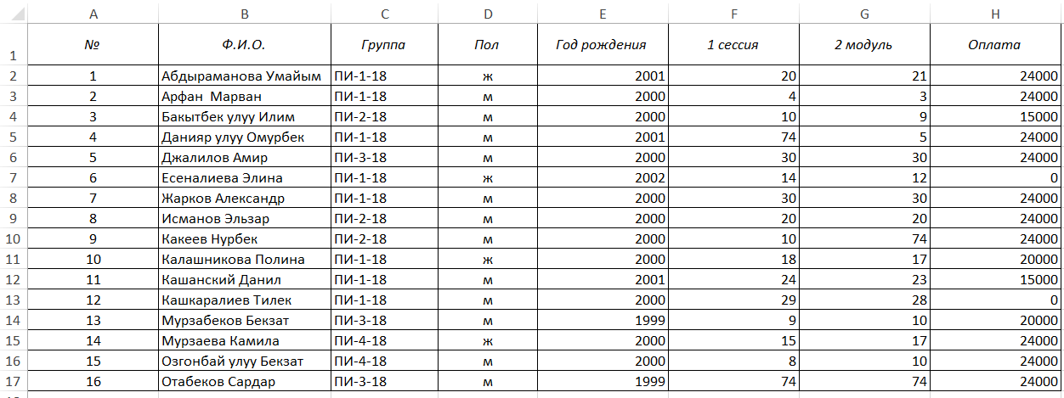

Рис 4.1.

* Оставляя текущую ячейку в базе данных, выберем вкладку **Данные→Сортировка.**
* В появившемся окне «Сортировка» выберите Ф.И.О. в поле «*Сортировать по*» *(Рис.4.2.)*

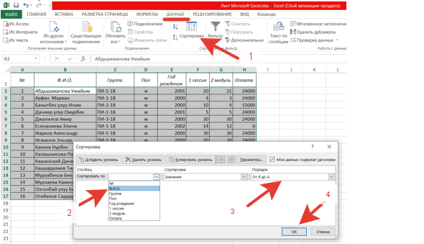

Рис 4.2.

* В результате выполненных действий должен появиться отсортированный по убыванию список (*Рис.4.3.)*

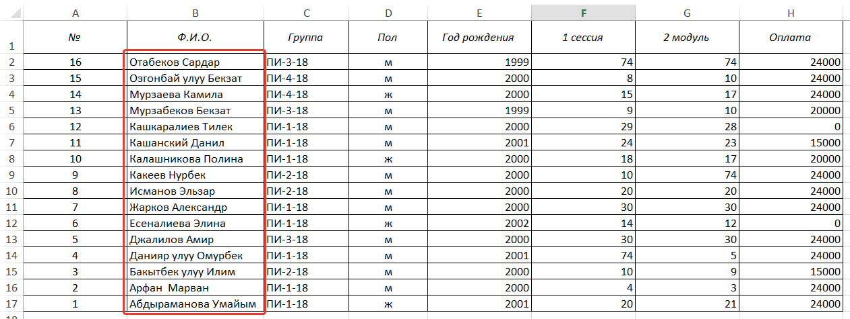

Рис. 4.3

**Выполнение задания №2**

* 2.1. Выберите ячейку в списке (критерий отбора), которую требуется отфильтровать.
* 2.2. Задайте команду Данные→Фильт→Автофильтр

В результате вы должны получить таблицу, представленную на рис.4.4.

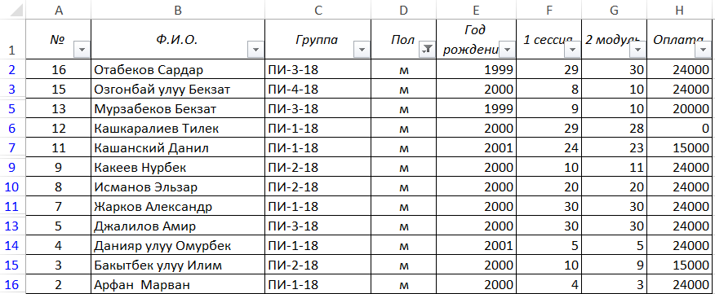

Рис.4.4

**Примечания**

* Если данные уже отфильтрованы по одному из столбцов, при использовании фильтра для другого столбца будут предложены только те значения, которые видны в отфильтрованном списке.
* Чтобы удалить фильтр, примененный для одного столбца диапазона или списка, нажмите кнопку со стрелкой рядом со столбцом, а затем выберите команду **Все***.*
* Чтобы удалить фильтры для всех столбцов диапазона или списка, выберите в меню **Данные** пункт **Фильтр**, а затем — команду **Отобразить** **все**.
* Чтобы убрать кнопки фильтра, отображающиеся рядом со столбцами, выберите в меню **Данные** пункт **Фильтр**, а затем — команду **Автофильтр**.

**Выполнение задания №3**

* + - * Отсортировать базу данных: сначала по полю «Группа», затем по полю «пол» в алфавитном порядке, используя команду **Данные→Сортировка:**

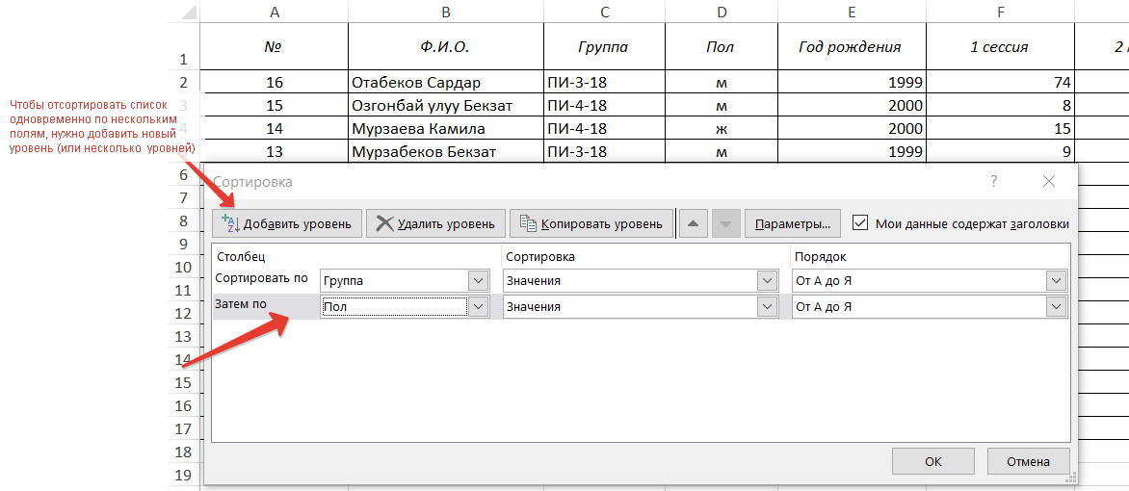

Рис.4.5.

В результате получится таблица, представленная на *Рис 4.6.*

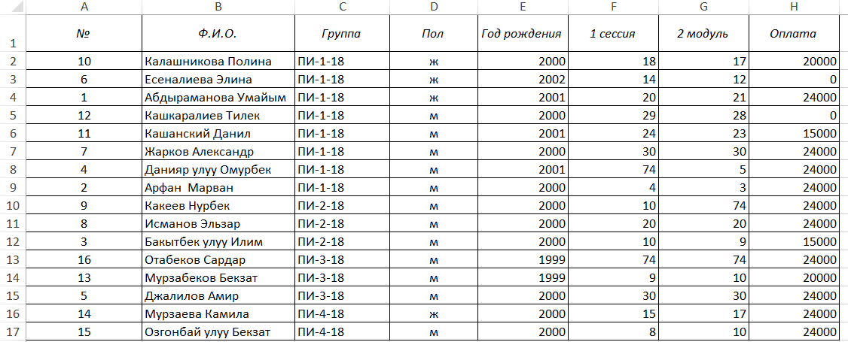

Рис.4.6.

* + - * Выполнить команду **Данные→ Промежуточные итоги**. При каждом изменении в поле **пол** задайте команду на подсчет промежуточных итогов, введя операцию **количество:**

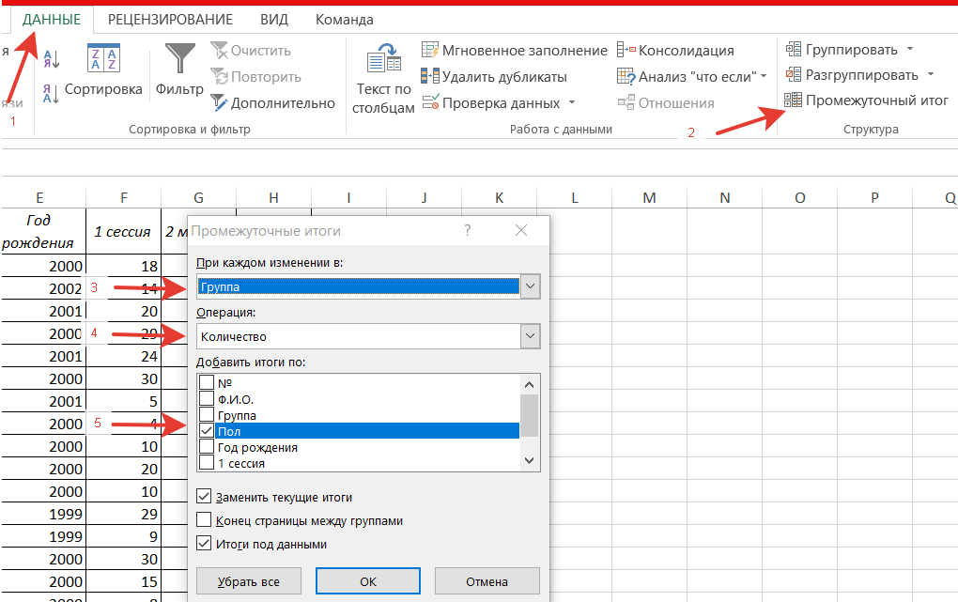

Рис.4.7.

* + - * В результате получите рисунок 4.8.

Таким образом, в группе ПИ-1-18 учатся 3 девушки и 5 юношей, в группах ПИ-2-18 и ПИ-3-18 учатся по 3 юноши, в группе ПИ-4-18 учатся 1 девушка и 1 юноша:

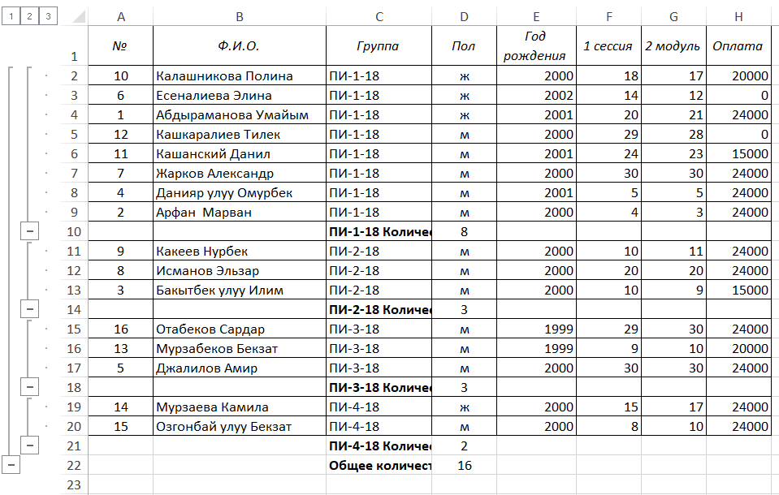

Рис.4.8.

**Выполнение задания №4**

* + - * Убрать все итоги. Для этого надо задать команду **Данные→Промежуточный итог…** и в появившемся окне нажать на кнопку **Убрать все**.
      * Установить **Данные → Фильтр**.
      * В столбце «1 сессия», нажмите кнопку со стрелкой и выберите вариант *условие*.
      * В появившемся окне выберите вариант *больше или равно* и введите число «74». В результате вы должны получить таблицу, представленную на рис (см. рис. 4.9).

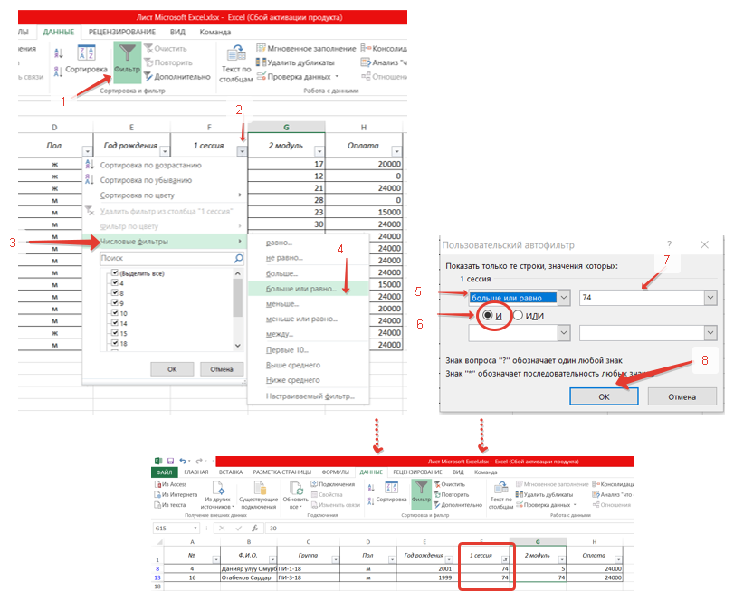

Рис.4.9

* + - * Повторите шаги с 4 по 5 для столбца «2 сессия.

**Выполнение задания №5**

* + - * Уберите фильтр.
      * Задайте команду **Данные→Форма…**(Если **Форма** отсутствует в указанной вкладке, то ее нужно добавить аналогично добавлению **Автофильтра).**
      * В появившемся окне нажмите на кнопку **Добавить** и введите новую запись (рис. 4.9.).

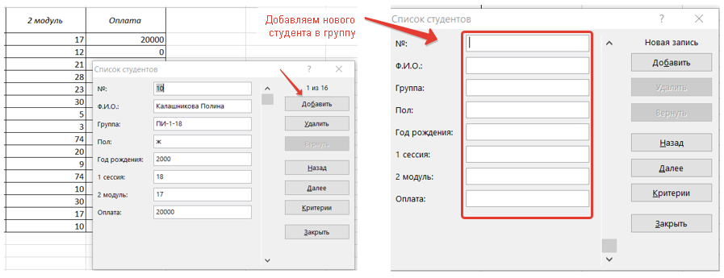

Рис.4.9.1.

* 1. Нажмите на кнопку **Добавить** и в базе данных внизу появится новая строка.

1. **Пример лабораторного задания**

Для таблицы 4.1 выполнить следующие ниже следующие задания.

**4.1.** Отсортировать записи по полю «Группа» в возрастающем порядке.

**4.2.** Используя **Автофильтр**, показать информацию из базы данных по группе «ПИ-1-18».

**4.3.** Посчитать с помощью команды **Итоги** общую сумму оплаты по каждой группе.

**4.4.** Показать данные по студентам, у которых средний балл за зимнюю и летнюю сессии больше или равен 10.

1. **Контрольные вопросы**
2. Правило организации списка в *MS EXCEL*.
3. Чем отличается операция **Сортировка** от операции **Фильтрация**?
4. Как организовать сортировку в *MS EXCEL*?
5. Как установить **Автофильтр**?
6. Для чего используют команды **Итоги** и **Фильтр**?

**Лабораторная №5**

**Работа со стандартными функциями** *MS EXCEL*

**Цель работы**

Получение навыков работы со стандартными функциями *MS EXCEL*.

**1. Теоретические сведения**

Вычисления, которые позволяет производить программа *EXCEL*, не ограничены простейшими арифметическими операциями. Программа позволяет использовать большое число встроенных стандартных функций, обращение к которым осуществляется через **Мастера функций**.

Вызвать **Мастера функций** можно либо через меню командой **Формулы→ Вставить функцию…,** либо нажатием на кнопку **fx** на панели инструментов (также можно сразу выбрать нужную категорию функций во вкладке **Формулы)**.

Диалоговое окно **Мастера функций** позволяет выбрать любую стандартную функцию из имеющихся в программе EXCEL. В списке **Категория** выбирают ту категорию, к которой относится нужная функция, а в списке **Функция** – конкретную функцию.

После того как нужная функция выбрана, ее имя заносится в строку формул. На экране появляется окно функции. В верхней его части размещаются поля, предназначенные для ввода аргументов, а в нижней части располагается справочная информация. Здесь указывается общее описание назначения функции, а также сведения о задаваемом аргументе. Если аргумент указан полужирным шрифтом, значит, он является обязательным, а если обычным шрифтом, то его можно пропустить.

Задавать аргументы функции можно в числовом виде (вручную) или как ссылки на ячейки (вручную или щелчком на соответствующей ячейке). Некоторые функции могут принимать в качестве параметра диапазон ячеек. Программа *EXCEL*допускает *вложенные* функций, то есть в качестве параметра одной функции может быть указано значение другой функции.

**2. Задания к работе**

**№1.** Вычислить функцию f(x)=sin(x) для x= 300.

**№2.** Заданы матрицы А, В и С.

.

Используя **Мастера функций**, вычислить М=(А+В)*С.

**№3.** Транспонировать матрицу D.



**№4.** Заданы значения курса доллара за 10 последних дней в виде таблицы 5.1.

Определить курс доллара на 10 день.

Таблица 5.1.

|  |  |
| --- | --- |
| № дня | Курс $ |
| 1 | 42.10 |
| 2 | 42.12 |
| 3 | 42.13 |
| 4 | 42.12 |
| 5 | 42.115 |
| 6 | 42.113 |
| 7 | 42.11 |
| 8 | 42.115 |
| 9 | 42.117 |

**№5.** Определить значение y:



1. **Порядок выполнения лабораторной работы**

**Выполнение задания №1**

* Создать новую книгу и дать ей имя.
* На листе «Лист1» создать таблицу (рис.5.1).
* Оставляя текущей ячейкой B2, выберем команду **Формулы→ Вставить функцию…**(рис.5.1).

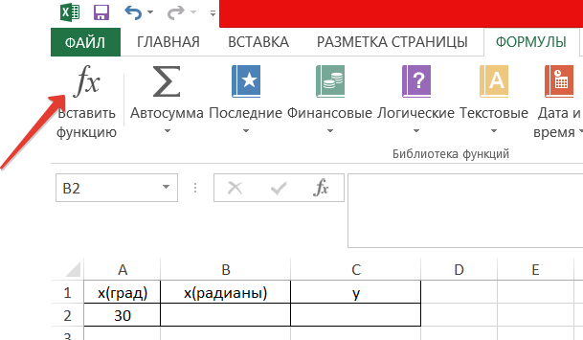

**Рис.5.1**

* В списке **Категория** выберем **Математические**.
* В категории **Математические** выбираем РАДИАНЫ.
* Введя в окне функции РАДИАНЫ в качестве аргумента А2, получим результат (см. рис.5.2, рис.5.3).
* Делаем текущей ячейку С3. Вызываем функцию SIN (синус) из категории **Математические**.
* Введя в окне функции SIN в качестве аргумента А2, получим результат (см. рис.5.3).

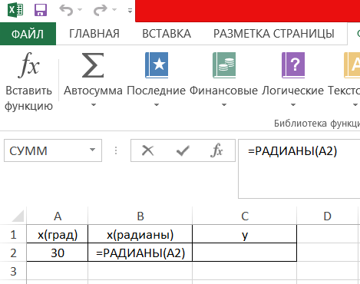

**Рис.5.2**

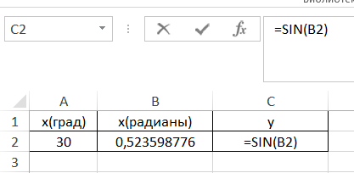

**Рис.5.3**

**Выполнение задания №2**

* На листе «Лист2» создать таблицы исходных данных (рис.5.4).

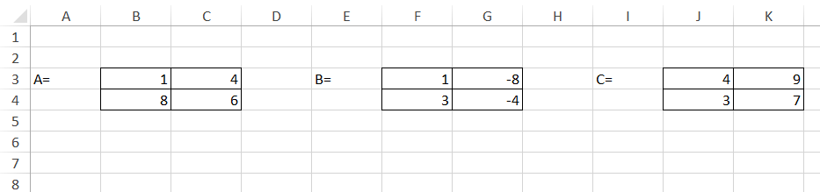

**Рис.5.4**

* Сделать текущей ячейку В6. Набрать в ней формулу “=B3+F3” и скопировать ее на ячейки С6, В7 и С7. В результате получим матрицу D=А+В (рис.5.5.).

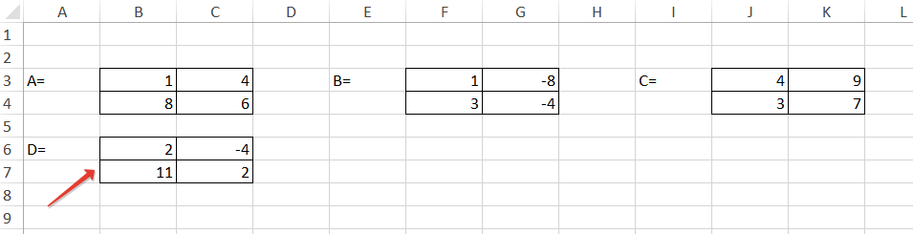

**Рис.5.5**

* Выделить диапазон ячеек **F6:G7**.
* Выберем команду **Формулы → Вставить функцию…**
* В списке **Категория** выберем **Математические**.
* В категории **Математические** выбираем МУМНОЖ.
* В окне функции МУМНОЖ в строке **Массив1** вводим диапазон **B6:C7**, а в строке **Массив2 –** диапазон **J3:K5**.
* Нажать комбинацию клавиш **Ctrl+Shift+Enter.** В результате получим матрицу М (Рис.5.6).

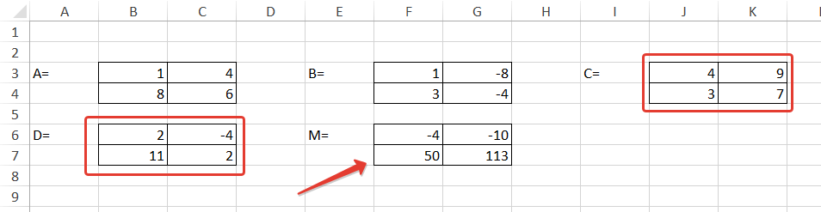

**Рис.5.6**

**Выполнение задания №3**

* На листе «Лист3» создать таблицу исходных данных (рис.5.7).

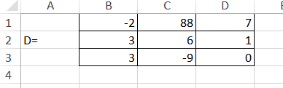

Рис.4.7

* Выделить диапазон ячеек **G1:I3**.
* Выберем команду **Формулы → Вставить функцию…**
* В списке **Категория** выберем **Ссылки и массивы.**
* В категории **Ссылки и массивы** выбираем ТРАНСП.
* В окне функции ТРАНСП в строке **Массив** вводим диапазон B1:D3.
* Нажать комбинацию клавиш **Ctrl+Shift+Enter.** В результате получим матрицу DT (Рис.5.8).

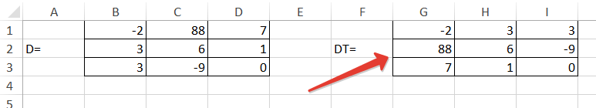**Рис.5.8**

**Выполнение задания №4**

* Добавим Лист4 в существующую книгу.
* Создать на Листе 4 таблицу и текущей сделать ячейку В11 (рис.5.9)

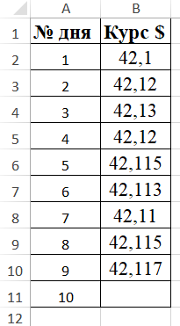

**Рис.5.9**

* Вызвать **Мастер функций**, выбрать в категории **Статистические** функцию ПРЕДСКАЗ.
* В появившемся окне функции в поле **х** установить ячейку А11 (ячейка указывает точку, в которой будем получать прогнозируемое значение - 10), в поле **Известные_значения_у** установить диапазон **В2:В10**, (диапазон ячеек, в котором находятся известные данные по курсу доллара), в поле **Известные_значения_х** установить значения **А2:А10** (диапазон ячеек, указывающий точки в которых известны данные по курсу доллара).
* Нажать на кнопку **Ок**.

Получим прогнозные значения курса доллара на 11 день, равный 42,1160…(см. рис.5.10). Функции РОСТ и ТЕНДЕНЦИЯ работают аналогично.

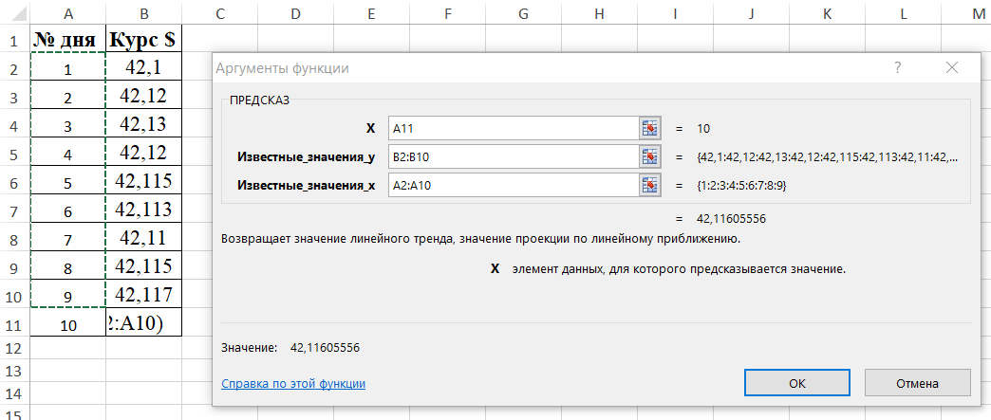

**Рис.5.10**

**Выполнение задания №5**

* Добавим **Лист5** в существующую книгу.
* Сделаем текущей ячейку В2 и будем считать, что значение аргумента х находится в ячейке А2.
* Выберем команду **Формулы → Вставить функцию…**
* В списке **Категория** выберем **Логические**.
* В категории **Логические** выбираем функцию ЕСЛИ.
* В окне функции устанавливаем аргументы (см. рис.5.11).

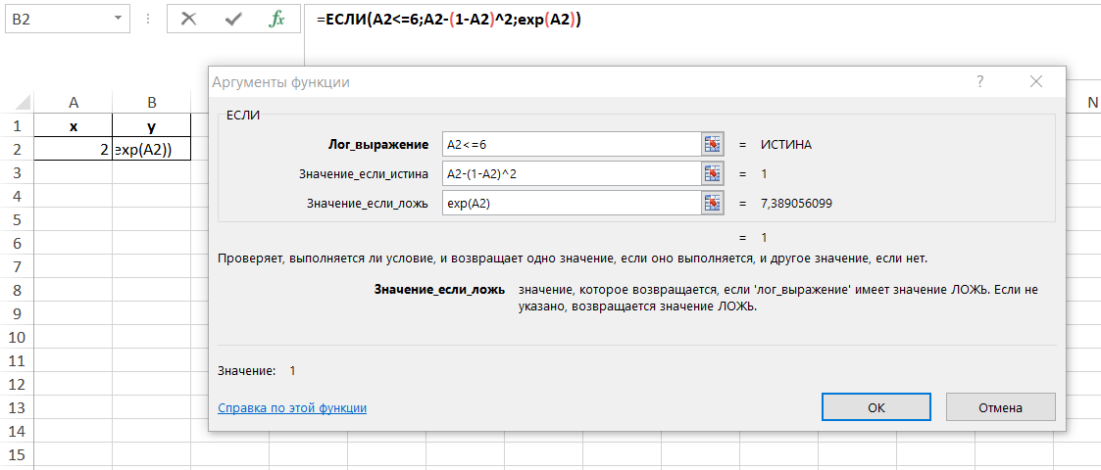

**Рис.5.11**

**4. Лабораторные задания**

4.1. Заполнить таблицу 5.2.

Таблица 5.2

|  |  |  |  |  |
| --- | --- | --- | --- | --- |
| **Угол X в градусах** | **Угол X в радианах** | **Sin(X)** | **Cos(X)** | **Tg(X)** |
| 0° |  |  |  |  |
| 30° |  |  |  |  |
| 45° |  |  |  |  |
| 60° |  |  |  |  |
| 90° |  |  |  |  |

* 1. Заданы матрицы:



Определить:

* обратные матрицы;
* транспонированные матрицы А, В и С;
* значения определителей матриц А, В и С;
* разность матриц А и С;
* произведение матриц В и С.
  1. Получите прогнозные значения курса доллара, представленной таблицей 5.1 с помощью функций РОСТ и ТЕНДЕНЦИЯ.
  2. Определить значение y:



**5. Контрольные вопросы**

* 1. Как можно вызвать стандартную функцию *MS Excel?*
  2. Какие категории функций предлагает *MS Excel*
  3. Какими функциями можно прогнозировать в *MS Excel?*
  4. Какие функции *MS Excel* предлагает для работы с матрицами*?*
  5. Для каких задач используются логические функции?
  6. Как задаются аргументы в окнах функций?

**Лабораторная работа №6**

**Инструментальное средство «Подбор параметра»**

**Цель работы**

Освоение встроенного средства *Excel* **Подбор параметра**, позволяющего находить оптимальное решение простых задач, в которых требуется изменять только один параметр.

1. **Теоретические сведения**

**Подбор параметра** – одно из самых мощных средств EXCEL. С помощью простых приемов можно находить оптимальное решения многих задач.

**Подбор параметра** – средство EXCEL для так называемого *Что- Если анализа*. При этом значения ячеек-параметров изменяется так, чтобы число в целевой ячейке стало равным заданному. Иногда это средство не может найти ответ, например, входные данные неверны или ответа вообще не существует. В этом случае появляется сообщение об ошибке. По умолчанию средство **Подбор параметра** производит до 100 попыток найти ответ. Поиск прекращается, когда найден ответ с точностью до 0,0001.

1. **Задания к работе**

**№1.** В одну порцию омлета входит 4 яйца, 200 гр молока и 10 гр. сливочного масла. Рассчитать калорийность омлета, если калорийность 100 гр яиц – 150 ккал, молока – 52 ккал, масла – 742 ккал. С помощью подбора параметра изменить значение содержания яиц в омлете таким образом, чтобы калорийность блюда был ≈350 ккал. Вес 1 яйца принимаем равным 50 гр.

**№2.** Решить с помощью **Подбора параметра** уравнение вида: sin(x)=0.5.

1. **Порядок выполнения лабораторной работы**

**Выполнение задания №1.**

* + Создать новую книгу и дать ей имя.
  + На листе «Лист1» создать таблицу для расчета калорийности (рис.6.1).
  + В ячейку B3 ввести формулу = B7*50.
  + В ячейку D3 вводим формулу =(B3*C3)/100.
  + Затем эту формулу копируем соответственно в ячейки D4 и D5.
  + Значения калорийности каждого продукта суммируем и получаем калорийность всего блюда. Для данных пропорций она равна 478,2 ккал.
  + Чтобы получить калорийность равную 350 ккал выберем команду **Данные→Анализ “что если”→ Подбор параметра**. В поле «Установить в ячейке» должна появится ссылка на целевую ячейку D6, в поле «Значение» ввести искомое значение 350, в поле «Изменяя значение ячейки» ввести ссылку на ячейку B7, в которой указано количество яиц (Рис.6.2).

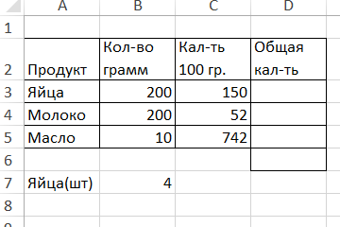

**Рис.6.1**

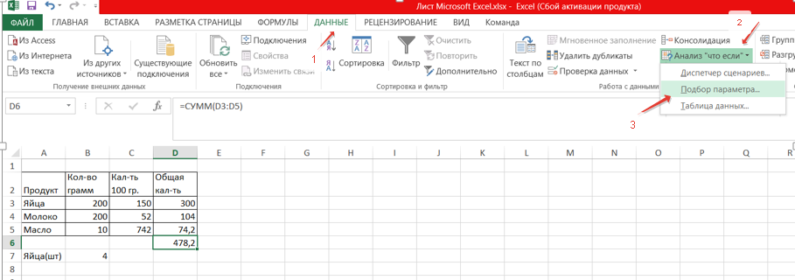

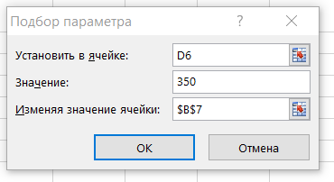

**Рис.6.2**

* Нажмите кнопку **Оk**. В результате в ячейке В7 получим 2,29, что составляет примерно 2 яйца.

**Выполнение задания №2**

* На листе «Лист2» создаем таблицу исходных данных (рис.6.3).
* В ячейку В3 введите формулу = sin(A3)

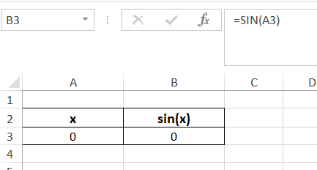

**Рис.6.3**

* Выберите команду **Данные→Анализ “что если”→ Подбор параметра.**
* В поле «*Установить в ячейке*» введите ссылку на ячейку B3.
* В поле «*Значение*» введите то значение **0.5**.
* В поле «*Изменяя значение ячейки»* введите ссылку на ячейку А3 (рис.6.4)
* Нажмите кнопку **Оk**.

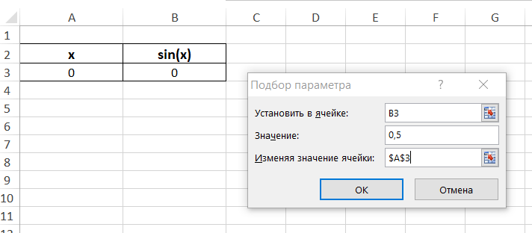

**Рис.6.4**

После завершения процесса подбора, в ячейке А3 увидите результат – значение **x** в радианах (Рис.6.5).

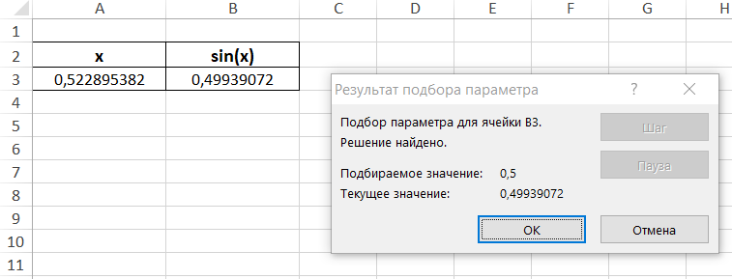

**Рис.6.5**

Переведите значение **x** в градусы с помощью функции ГРАДУСЫ Должно получиться x=29,950608 (x≈30 градусов).

1. **Примеры лабораторного задания**
   1. Используя данные задания №1, получить калорийность 400 ккал, изменяя количество молока.
   2. Используя данные задания №1, получить калорийность 500 ккал, изменяя количество масла.
   3. Используя данные задания №1, получить калорийность 400 ккал, изменяя количество яиц.
   4. Решить уравнения cos(x)=0,5; tg(x)=1; sin(x)=1.
2. **Контрольные вопросы**
   1. Сколько одновременно ячеек может изменять **Подбор параметра**?
   2. Для решения каких задач применяется **Подбор параметра**?
   3. Что содержится в поле *Значение*?
   4. Что содержится в поле *Установить в ячейке*?
   5. Можно ли найти с помощью **Подбор параметра** два корня уравнения?